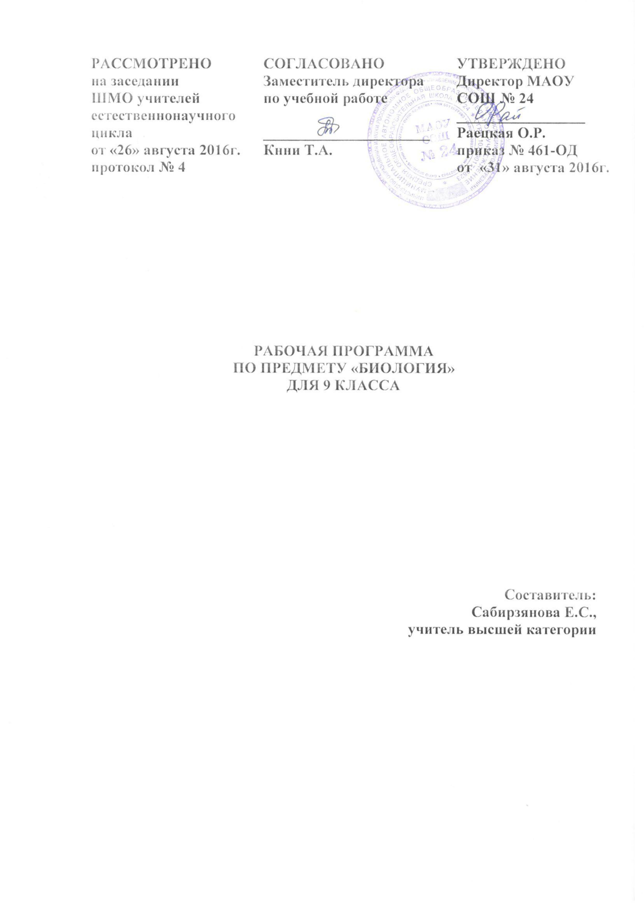

**ПОЯСНИТЕЛЬНАЯ ЗАПИСКА**

Рабочая программа по предмету «Биология» для 9 класса составлена в соответствии с Федеральным компонентом Государственного образовательного стандарта общего образования (утверждён приказом Министерства образования России от 05.03.2004г. №1089), с учетом Примерной программы основного общего образования по биологии, на основе программы основного общего образования по биологии для 9 класса общеобразовательных учреждений (курс «Основы общей биологии», авторы Пономарева И.Н., Чернова Н.М.) и ООП МАОУ СОШ № 24.

Главной идеей программы является выделение закономерностей исторического развития и разнообразия жизни на Земле, взаимозависимостей этих процессов и роли их в культуре человечества. Содержание программы отражает состояние науки и ее взаимосвязи с решением современных проблем общества. Учитывая, что проблема экологического образования приобрела в наши дни первостепенное значение, в программе существенное место занимает тема «Основы экологии», экологический аспект введен и в другие разделы.

Изучение биологии на уровне основного общего образования направлено на достижение следующих **целей**:

**освоение знаний** о живой природе и присущих ей закономерностях; строении, жизнедеятельности и средообразующей роли живых организмов; человеке как биосоциальном существе; о роли биологической науки в практической деятельности людей; методах познания живой природы;

**овладение умениями** применять биологические знания для объяснения процессов и явлений живой природы, жизнедеятельности собственного организма; использовать информацию о современных достижениях в области биологии и экологии, о факторах здоровья и риска; работать с биологическими приборами, инструментами, справочниками; проводить наблюдения за биологическими объектами и состоянием собственного организма, биологические эксперименты;

**развитие познавательных интересов, интеллектуальных и творческих способностей** в процессе проведения наблюдений за живыми организмами, биологических экспериментов, работы с различными источниками информации;

**воспитание** позитивного ценностного отношения к живой природе, собственному здоровью и здоровью других людей; культуры поведения в природе;

**иcпользование приобретенных знаний и умений в повседневной жизни** для ухода за растениями, домашними животными, заботы о собственном здоровье, оказания первой помощи себе и окружающим; оценки последствий своей деятельности по отношению к природной среде, собственному организму, здоровью других людей; для соблюдения правил поведения в окружающей среде, норм здорового образа жизни, профилактики заболеваний, травматизма и стрессов, вредных привычек, ВИЧ-инфекции.

В рабочей программе ведущим компонентом являются научные знания, научные методы познания, практические умения и навыки, позволяет сформировать у учащихся эмоционально-ценностное отношение к изучаемому материалу, создать условия для формирования компетенции в интеллектуальных, гражданско-правовых, коммуникационных и информационных областях. Программа предполагает проведение демонстраций, наблюдений, лабораторных и практических работ.

В процессе освоения программы учащиеся овладевают умениями ставить вопросы, наблюдать, объяснять, классифицировать, сравнивать, проводить эксперименты и интерпретировать выводы на их основе, определять источники биологической информации, получать и анализировать ее, а также готовить на этой основе собственный информационный продукт, презентовать его и вести дискуссию.

**СОДЕРЖАНИЕ ПРОГРАММЫ**

## Введение в основы общей биологии.

Биология – наука о живом мире. Разнообразие и общие свойства живых организмов. Признаки живого: клеточное строение, обмен веществ и превращение энергии, раздражимость, гомеостаз, рост, развитие, воспроизведение, движение, адаптация. Многообразие форм жизни, их роль в природе. Уровни организации живой природы.

Экскурсия «Биологическое разнообразие вокруг нас».

## 

## Основы учения о клетке.

Краткий экскурс в историю изучения клетки. Цитология – наука, изучающая клетку. Клетка как основная структурная и функциональная единица организмов. Клетка как биосистема. Разнообразие клеток живой природы. Эукариоты и прокариоты. Особенности строения клеток животных и растений. Вирусы – неклеточная форма жизни.

Химический состав клетки: неорганические и органические вещества в ней. Их разнообразие и свойства. Вода и ее роль в клетках. Углеводы, жиры и липиды. Белки и аминокислоты. Структура и функции белков в клетке. Ферменты и их роль. Нуклеиновые кислоты, их структура и функции. Механизм самоудвоения ДНК.

Строение клетки. Строение и функции ядра. Строение хромосом. Цитоплазма и основные органоиды, их функции в клетке. Обмен веществ и превращение энергии – основа жизнедеятельности клетки. Участие ферментов.

Биосинтез белка в клетке. Биосинтез углеводов в клетке (фотосинтез). Роль пигмента хлорофилла. Космическая роль зеленых растений. Обеспечение клетки энергией в процессе дыхания. Воздействие внешней среды на процессы в клетке.

Лабораторная работа.«Многообразие клеток. Сравнение растительной и животной клеток».

## Размножение и индивидуальное развитие организмов (онтогенез).

Типы размножения организмов: половое и бесполое. Вегетативное размножение. Деление клетки эукариот. Подготовка клетки к делению (интерфаза). Митоз и его фазы. Деление клетки прокариот. Клеточный цикл.

Особенности половых клеток. Сущность мейоза. Оплодотворение. Сущность зиготы. Биологическая роль полового и бесполого способов размножения.

Онтогенез и его этапы. Эмбриональное и постэмбриональное развитие организмов. Влияние факторов среды на онтогенез. Вредное действие алкоголя, курения и наркотиков на онтогенез человека.

# Лабораторные работы «Рассмотрение микропрепаратов с делящимися клетками растения».

## Основы учения о наследственности и изменчивости.

Краткий экскурс в историю генетики. Основные понятия генетики: наследственность, ген, генотип, фенотип, изменчивость. Закономерности изменчивости организмов.

Закономерности наследования признаков. Генетические эксперименты Г. Менделя. Закон единообразия гибридов первого поколения. Закон расщепления. Доминантные и рецессивные признаки. Гомозиготы и гетерозиготы.

Хромосомная теория наследственности. Взаимодействие генов и их множественное действие. Определение пола. Наследование признаков, сцепленных с полом. Наследственные болезни человека. Значение генетики в медицине и здравоохранении.

Закономерности изменчивости. Виды изменчивости: наследственная и ненаследственная. Генотипическая (комбинативная и мутационная) изменчивость. Модификационная изменчивость. Онтогенетическая изменчивость. Причины изменчивости. Опасность загрязнения природной среды мутагенами. Использование мутаций для выведения новых форм растений.

Понятие о генофонде. Понятие о генетическом биоразнообразии в природе и хозяйстве.

# Лабораторные работы: «Решение генетических задач», «Выявление генотипических и фенотипических проявлений у растений разных видов (или сортов), произрастающих в неодинаковых условиях».

## Основы селекции растений, животных и микроорганизмов.

Генетические основы селекции организмов. Задачи и методы селекции. Учение Вавилова Н.И. о центрах многообразия и происхождения культурных растений.

Достижения селекции растений. Особенности методов селекции животных. Достижения селекции животных.

Основные направления селекции микроорганизмов. Клеточная инженерия и ее роль в микробиологической промышленности. Понятие о биотехнологии.

## Происхождение жизни и развитие органического мира.

Представления о возникновении жизни на Земле в истории естествознания. Гипотеза Опарина А.И. о возникновении жизни и ее развитие в дальнейших исследованиях. Современная теория возникновения жизни на Земле.

Появление первичных живых организмов. Зарождение обмена веществ. Возникновение матричной основы передачи наследственности. Предполагаемая гетеротрофность первичных организмов. Раннее возникновение фотосинтеза и биологического круговорота веществ. Автотрофы, гетеротрофы, симбиотрофы. Эволюция от анаэробного к аэробному способу дыхания, от прокариот – к эукариотам. Влияние живых организмов на состав атмосферы, осадочных пород; участие в формировании первичных почв.

Этапы развития жизни на Земле. Основные приспособительные черты наземных растений. Эволюция наземных растений. Освоение суши животными. Основные черты приспособленности животных к наземному образу жизни.

Появление человека. Влияние человеческой деятельности на природу Земли.

## Учение об эволюции.

Идея развития органического мира в биологии.

Основные положения теории Ч. Дарвина об эволюции органического мира. Искусственный отбор и его роль в создании новых форм. Изменчивость организмов в природных условиях. Движущие силы эволюции: наследственность, изменчивость, борьба за существование, естественный и искусственный отбор. Приспособленность как результат естественного отбора. Относительный характер приспособленности. Многообразие видов – результат эволюции.

Современные представления об эволюции органического мира, основанные на популяционном принципе. Вид, его критерии. Популяционная структура вида. Популяция как форма существования вида и единица эволюции.

Процессы образования новых видов в природе – видообразование. Понятие о микроэволюции и макроэволюции. Биологический прогресс и биологический регресс. Основные направления эволюции: ароморфоз, идиоадаптация, дегенерация. Основные закономерности эволюции.

Влияние деятельности человека на микроэволюционные процессы в популяциях. Проблема вымирания и сохранения редких видов. Ценность биологического разнообразия в устойчивом развитии природы.

Лабораторная работа «Изучение изменчивости у организмов».

## Происхождение человека.

Место человека в системе органического мира. Человек как вид, его сходство с животными и отличие от них.

Доказательства эволюционного происхождения человека от животных. Морфологические и физиологические отличительные особенности человека. Речь как средство общения у человека. Биосоциальная сущность человека. Взаимосвязь социальных и природных факторов в эволюции человека. Социальная и природная среда, адаптация к ней человека.

Человеческие расы, их родство и происхождение. Человека как единый биологический вид. Движущие силы и этапы эволюции человека: древнейшие, древние и современные люди, становление Человека разумного. Человек как житель биосферы и его влияние на природу Земли.

## Основы экологии.

Экология – наука о взаимосвязях организмов с окружающей средой. Среда – источник веществ, энергии и информации. Среды жизни на Земле: водная, наземно-воздушная, почвенная, другие организмы как среда обитания.

Экологические факторы среды: абиотические, биотические и антропогенные. Основные закономерности действия факторов среды на организмы.

Приспособленность организмов к действию отдельных факторов среды (на примере температуры или влажности): экологические группы и жизненные формы организмов; суточные и сезонные ритмы жизнедеятельности организмов. Биотические связи в природе. Экологическое разнообразие на Земле и его значение.

Основные понятия экологии популяций. Основные характеристики популяции: рождаемость, выживаемость, численность; плотность, возрастная и половая структура; функционирование в природе.

Динамика численности популяций в природных сообществах. Биотические связи в регуляции численности.

Понятие о биоценозе, биогеоценозе и экосистеме. Биогеоценоз как биосистема и как экосистема, его компоненты: биогенные элементы, про-дуценты, консументы, редуценты. Круговорот веществ и поток энергии как основа устойчивости. Роль разнообразия видов в устойчивости био-геоценоза.

Развитие и смена биогеоценозов. Устойчивые и неустойчивые биогеоценозы. Понятие о сукцессии как процессе развития сообществ от неус-тойчивых к устойчивым (на примере восстановления леса на месте гари или пашни). Разнообразие наземных и водных экосистем. Естественные и искусственные биогеоценозы. Изменения в экосистемах под влиянием деятельности человека.

Биосфера как глобальная экосистема. Учение В.И. Вернадского о роли живого вещества в преобразовании верхних слоев Земли. Биологиче- ский круговорот веществ и поток энергии в биосфере. Роль биологического разнообразия в устойчивом развитии биосферы.

Экология как научная основа рационального использования природы и выхода из глобальных экологических кризисов. Роль биологического и экологического образования, роль экологической культуры человека в решении проблемы устойчивого развития природы и общества.

# Лабораторные работы:

«Приспособленность организмов к среде обитания».

«Оценка качества окружающей среды».

«Влияние вредителей на состояние комнатных растений».

## Обобщение

Биологическое разнообразие и его значение в жизни нашей планеты. Сохранение биологического разнообразия. Значение биологических и экологических знаний для практической деятельности.

**ТЕМАТИЧЕСКОЕ ПЛАНИРОВАНИЕ**

|  |  |  |
| --- | --- | --- |
| **№ п/п** | **Тема** | **Кол-во часов** |
| 1 | Введение в основы общей биологии. | 3 |
| 2 | Основы учения о клетке. | 10 |
| 3 | Размножение и индивидуальное развитие организмов (онтогенез). | 5 |
| 4 | Основы учения о наследственности и изменчивости. | 11 |
| 5 | Основы селекции растений, животных и микроорга- низмов. | 5 |
| 6 | Происхождение жизни и развитие органического мира. | 5 |
| 7 | Учение об эволюции. | 11 |
| 8 | Происхождение человека (антропогенез). | 6 |
| 9 | Основы экологии. | 11 |
| 10 | Обобщение. | 1 |
|  | **Итого** | **68** |

**ПЛАНИРУЕМЫЕ РЕЗУЛЬТАТЫ ОСВОЕНИЯ ПРОГРАММЫ**

# знать/понимать

-признаки биологических объектов: живых организмов; генов и хромосом; клеток и организмов растений, животных, грибов и бактерий; популяций; экосистем и агроэкосистем; биосферы; растений, животных и грибов своего региона;

-сущность биологических процессов: обмен веществ и превращения энергии, питание, дыхание, выделение, транспорт веществ, рост, развитие, размножение, наследственность и изменчивость, регуляция жизнедеятельности организма, раздражимость, круговорот веществ и превращения энергии в экосистемах;

-особенности организма человека, его строения, жизнедеятельности, высшей нервной деятельности и поведения;

# уметь

-объяснять: роль биологии в формировании современной естественнонаучной картины мира, в практической деятельности людей и самого ученика; родство, общность происхождения и эволюцию растений и животных (на примере сопоставления отдельных групп); роль различных организмов в жизни человека и собственной деятельности; взаимосвязи организмов и окружающей среды; биологического разнообразия в сохранении биосферы; необходимость защиты окружающей среды; родство человека с млекопитающими животными, место и роль человека в природе; взаимосвязи человека и окружающей среды; зависимость собственного здоровья от состояния окружающей среды; причины наследственности и изменчивости, проявления наследственных заболеваний, иммунитета у человека; роль гормонов и витаминов в организме;

-изучать биологические объекты и процессы: ставить биологические эксперименты, описывать и объяснять результаты опытов; наблюдать за ростом и развитием растений и животных, поведением животных, сезонными изменениями в природе; рассматривать на готовых микропрепаратах и описывать биологические объекты;

-распознавать и описывать: на таблицах основные части и органоиды клетки, органы и системы органов человека; на живых объектах и таблицах органы цветкового растения, органы и системы органов животных, растения разных отделов, животных отдельных типов и классов; наиболее распространенные растения и животных своей местности, культурные растения и домашних животных, съедобные и ядовитые грибы, опасные для человека растения и животные;

-выявлять изменчивость организмов, приспособления организмов к среде обитания, типы взаимодействия разных видов в экосистеме;

-сравнивать биологические объекты (клетки, ткани, органы и системы органов, организмы, представителей отдельных систематических групп) и делать выводы на основе сравнения;

-определять принадлежность биологических объектов к определенной систематической группе (классификация);

-анализировать и оценивать воздействие факторов окружающей среды, факторов риска на здоровье, последствий деятельности человека в экосистемах, влияние собственных поступков на живые организмы и экосистемы;

-проводить самостоятельный поиск биологической информации: находить в тексте учебника отличительные признаки основных систематических групп; в биологических словарях и справочниках значения биологических терминов; в различных источниках необходимую информацию о живых организмах (в том числе с использованием информационных технологий);

# использовать приобретенные знания и умения в практической деятельности и повседневной жизни для:

-соблюдения мер профилактики заболеваний, вызываемых растениями, животными, бактериями, грибами и вирусами; травматизма, стрессов, ВИЧ-инфекции, вредных привычек (курение, алкоголизм, наркомания); нарушения осанки, зрения, слуха, инфекционных и простудных заболеваний;

-оказания первой помощи при отравлении ядовитыми грибами, растениями, укусах животных; при простудных заболеваниях, ожогах, обморожениях, травмах, спасении утопающего;

-рациональной организации труда и отдыха, соблюдения правил поведения в окружающей среде;

-выращивания и размножения культурных растений и домашних животных, ухода за ними;

-проведения наблюдений за состоянием собственного организма.